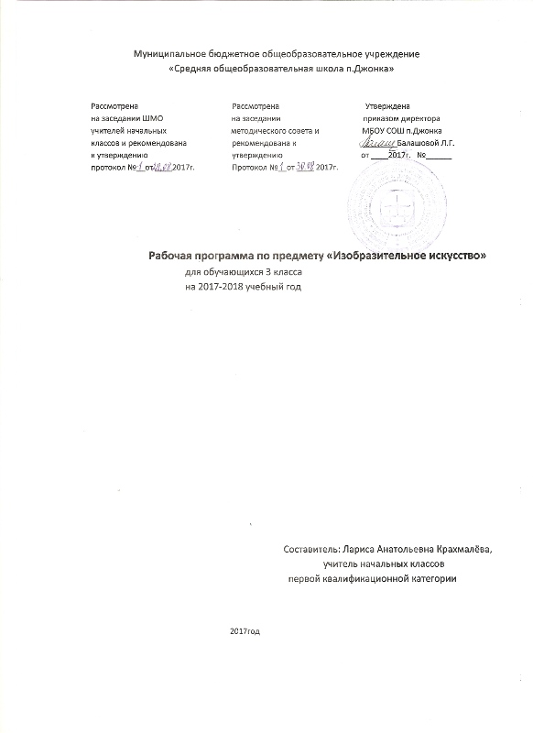
Пояснительная записка

Рабочая программа по изобразительному искусству для обучающихся 3 общеобразовательного класса Муниципального бюджетного общеобразовательного учреждения «Средняя общеобразовательная школа п. Джонка». Рабочая программа составлена в соответствии с требованиями федерального компонента государственного образовательного стандарта 2004 г., Примерной программой начального общего образования.
УМК «Изобразительное искусство 3 класс», под редакцией Л.В. Ершова, Т.Я. Шпикалова, «Просвещение» 2012 г.,Положения «О структуре, порядке, разработки и утверждения рабочих программ учебных курсов, предметов, дисциплин (модулей), программ дополнительного образования» МБОУ СОШ п. Джонка.
Данная программа составлена с учётом преемственности с программой дошкольного образования, уровень подготовки учащихся базовый.
Цели:
• воспитание эстетических чувств, интереса к изобразительному искусству; обогащение нравственного опыта, представлений о добре и зле; воспитание нравственных чувств, уважения к культуре народов многонациональной России и других стран; готовность и способность выражать и отстаивать свою общественную позицию в искусстве и через искусство;
• развитие воображения, желания и умения подходить к любой своей деятельности творчески, способности к восприятию искусства и окружающего мира, умений и навыков сотрудничества в художественной деятельности.
Задачи:
• развивать способности к художественно-образному, эмоционально-ценностному восприятию произведений изобразительного искусства, выражению в творческих работах своего отношения к окружающему миру;
• совершенствовать эмоционально-образного восприятия произведений искусства и окружающего мира;
• развивать способности видеть проявление художественной культуры в реальной жизни (музеи, архитектура, дизайн, скульптура и др.);
•помочь освоить первоначальные знания о пластических искусствах: изобразительных, декоративно-прикладных, архитектуре и дизайне — их роли в жизни человека и общества;
• научить овладеть элементарной художественной грамотой; формировать художественный кругозор и приобретение опыта работы в различных видах художественно-творческой деятельности, разными художественными материалами; совершенствование эстетического вкуса.
Место предмета в учебном плане
Учебный план по изобразительному искусству МБОУ СОШ п. Джонка ориентирован на 34 учебных недели
На изучение изобразительного искусства в 3 классе отводится 1 час в неделю, 34 часа в год, из них на изучение программного материала 34 часа.

Тематическое планирование

№ | Разделы |  | Кол-во час
1 |  | Осень. «Как прекрасен этот мир, посмотри... | 11
2 |  | Зима. «Как прекрасен этот мир, посмотри... | 10
3 |  | Весна. «Как прекрасен этот мир, посмотри... | 5
4 |  | Лето. «Как прекрасен этот мир, посмотри... | 8
Всего за год: 34 часа
Содержание программы по изобразительному искусству 3 класс (34 часа)
№ | Название раздела. | Количество часов
1 | Осень. «Как прекрасен этот мир, посмотри... | 11 часов.
Осенний вернисаж.
Земля одна, а цветы на ней разные.
Натюрморт. В жостовском подносе все цветы России.
О чём может рассказать русский расписной поднос.
Каждый художник урожай своей земли хвалит.
Лети, лети, бумажный змей. Орнамент народов мира.
Чуден свет- мудры люди, дивны дела их. Лоскутная мозаика.
Живописные просторы Родины. Пейзаж.
Родные края в росписи гжельской майолики.
В мире народного зодчества.
«Двор, что город, изба, что терем»,
«То ли терем, то ли царёв дворец».
Каждая птица своим пером красуется.
2 | Зима. «Как прекрасен этот мир, посмотри | 10 часов
Зимний вернисаж.
Каждая изба удивительных вещей полна.
Зима не лето, в шубу одета.
Орнамент народов мира.
Зима за морозы, а мы за праздники.
Всякая красота фантазии да умения требует.
В каждом посаде в своём наряде.
Русский народный костюм. Жизнь костюма в театре.
Сценический костюм героя.
3 | Весна. «Как прекрасен этот мир, посмотри... | 5 часов.
Весенний вернисаж.
Дорогие, любимые, родные (женский портрет).
Широкая Масленица.
Мудрость и красота народной игрушки.
Герои сказки глазами художника
4 | Лето. «Как прекрасен этот мир, посмотри... | 8 часов.
Летний вернисаж.
Водные просторы России (морской пейзаж).
Цветы России на павлопосадских платках и шалях.
Всяк на свой манер.
В весеннем небе – салют Победы!
Гербы городов Золотого кольца России.
Сиреневые перезвоны (натюрморт).
У всякого мастера свои затеи (орнамент).
Наши достижения.
 | Всего за год: | 34 часа
Формы организации учебных занятий
Групповая форма, индивидуальная форма, игровая, элементы беседы, исследование, наблюдение, сообщение, работа в парах.
Основные виды деятельности
Творческие работы, работа по картине, словесное рисование, создание презентации.
Планируемые результаты:
Ученик научится понимать:
- отдельные произведения выдающихся мастеров русского изобразительного искусства прошлого и настоящего;
- особенности художественных средств различных видов и жанров изобразительного искусства;
- закономерности конструктивного строения изображаемых предметов, основные закономерности наблюдательной, линейной и воздушной перспективы, светотени, элементы цветоведения, композиции;
- различные приемы работы карандашом, акварелью, гуашью;
- знать деление изобразительного искусства на жанры, понимать специфику их изобразительного искусства;
- роль изобразительного искусства в духовной жизни человека, обогащение его переживаниями и опытом предыдущих поколений;
- названия наиболее крупных художественных музеев России;
- названия известных центров народных художественных ремесел России.
- видеть цветовое богатство окружающего мира и передавать свои впечатления в рисунках;
- выбирать наиболее выразительный сюжет тематической композиции и проводить подготовительную работу (предварительные наблюдения, наброски и зарисовки, эскизы), с помощью изобразительных средств выражать свое отношение к персонажам изображаемого сюжета;
- анализировать форму, конструкцию, пространственное расположение, тональные отношения, цвет изображаемых предметов, сравнивать характерные особенности одного предмета с особенностями другого;
- пользоваться элементами перспективы, светотени, композиции и т.д. в рисовании на темы и с натуры;
- передавать тоном и цветом объем и пространство в натюрморте, пейзаже, портрете;
- применять в рисунке выразительные средства (эффекты освещения, композиции, штриховки, разные приемы работы акварелью, гуашью), добиваться образной передачи действительности.
- владеть компетенциями: личностного саморазвития, коммуникативной, ценностно-ориентационной, рефлексивной.

